Übungsserie 6

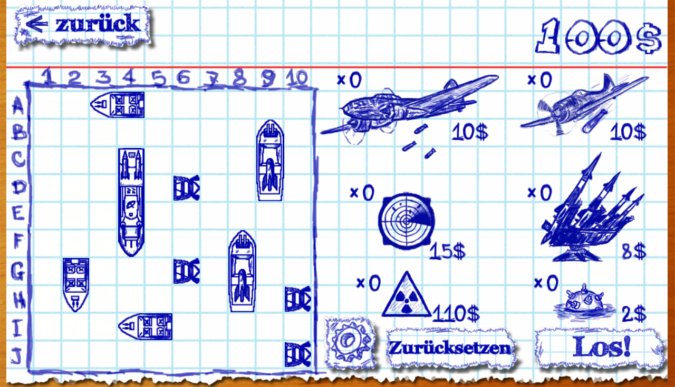

In der letzten Übung werden wir das Spiel “Schiffe versenken” programmieren.

Übung 1
- Lesen Sie nochmals die Spielregeln nach.
- Überlegen Sie sich, wie das Spiel umgesetzt werden kann anhand der User Experience. Bedenken Sie dabei auch den Startscreen bzw. das Spielende.
- Überlegen Sie sich nun, welche genauen Android Komponenten Sie benötigen bzw. auch mit welchen Datenstrukturen etc. Sie das Spiel umsetzen wollen.

Übung 2
Starten Sie nun mit der Programmierung der einzelnen Screens (Layouts, etc.) und Screenübergänge. Das Ziel soll sein, dass zumindest alle Screens manuel erreicht werden können.
Übung 3
In der ersten Phase des Spiels sollen Ihre Schiffe plaziert werden können. In dem 10x10 Raster sollen (4 1er, 3 2er, 2 3er, 1 4er) 10 Schiffe platziert werden können.
Übung 4
Nachdem die Schiffe platziert wurden, soll der Spielablauf beginnen. Dabei soll ein Zug vom Spieler und ein Zug vom Computer durchgeführt werden. Dies soll solange wiederholt werden, bis einer der Spieler alle Schiffe verloren hat.
Übung 5
Nachdem Ende des Spiels soll am Endscreen eine statistische Übersicht über Anzahl der Schüsse je Spieler und Treffer je Spieler gegeben werden.
Zusatzübung bzw. Idee für Übungsprojekt
Führen Sie einen 2 Spieler Modus ein. Es soll möglich sein, dass zwei Spieler, entweder über Internet (zB XMPP) oder Bluetooth gemeinsam spielen können.

